**Modelling and Simulating the Noisy Behaviour of Near-term Quantum Computers**

Veremos el modelado de ruido en Noisy Intermediate-scale quantum(NISQ) computers. Veremos 3 tipos de errores que representan la fuente principal de ruido. Crearemos un modelo de ruido que combina los 3 canales de ruidos y simula la evolución de la QC usando su radio de error calibrado.

I-Introduccion

La corrección de errores es un método de mitigación de errores. Se ha demostrado que los métodos de corrección de errores optimizados para cierto ruido especifico mejora dramáticamente respecto a corrección de errores genérico.

Una gran fuente de ruido es la interaccion entre sistemas cuánticos y su ambiente. Este rudio causa decoherencia de diversas maneras. Durante el paper nos enfocamos en 3 fuentes de errores:

1. Infidelidad de gates
2. Errores de preparación del estado y su medición
3. Decoherencia termal y desface de los qubits físicos.

Cada tipo mencionado adhiere a aspectos diferentes del hardware y de nteraccion entre el sistema Q y su ambiente.Cada uno será modelado como un canal cuantico. Luego combinaremos los 3 canales en un único modelo arqutiectonico contra ruido y lo compararemos contra los state of art models implementados por IBM.

Los parámetros de ruido utilizados tienen gran importancia en nuestro modelo. Estos parámetros representan varios ratios de error,tiempos de decoherencia y desfase; que resultan de la calibración de la QC. Veremos como optimizar un subconjutno de estos parámetros, obteniendo una aproximación de la evolución cuántica un 84% mejor.

II-Canales de ruido cuantico:

Nos enfocaremos en 3 fuentes de errores:

1. Infidelidad de gates
2. Errores de preparación del estado y su medición
3. Decoherencia termal y desface de los qubits físicos.

Discutiremos los 3 canales cuantico que usaremos para cada error:

A-Grupo de errores 1: Canal de depolarizacion

Tambien conocido como **canal de depolarizacion simétrica**. Ester termino se usara de forma intercambiable con **infidelitad de gates**. Este canal simula los errores de bitflip y phaseflip por infidelidad de gates. Asumimos que errores de este grupo ocurren con probabilidad p1, y definimos los errores bitflip y phaseflip con las gates X y Z respectivamnte. Si suceden ambos errores, se lo representa con la gate Y. Los 3 errores de Pauli tienen la mism probabilidad de ocurrir. El canal de depolarizacion puede representarse con los siguientes operadores:

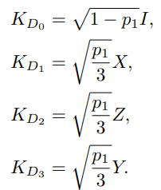

El efecto de este canal en un sistema cuantico puede representarse asi: 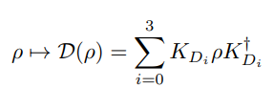. Donde p es la matriz de densidad de un qubit. Tener en cuenta que . Se aplica el operador su despues su transpuesra conjugada porque p es una matriz de densidad, no un estado cuantico en vector.Esto se vio en la teoria de matrices de densidad.

B-Grupo de error 2: Canal de preparacion de estado y medicion (SPAM)

Este canal ess simplemente un error pauli X. Pero, lo separamos del grupo de error 1 ya que se refiere a un aspecto diferente del hardware y de la computacion. Podemos representar el canal SPAM para los errores de medicion usando los siguientes operadores de Kraus: 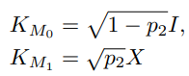.p2 es la probabilidad de que la medicion sea incorrects. El efecto del canal SPAM para errores de medicion puede expresarse con la siguiente matriz de densidad p: .

Si la preparacion del estado tiene lugar en la computacion, el canal de error  es de forma similar al del caso de medicion, donde el qubit falla en estar preparado en el estado deseado. Ese qubit resulta en el estado invertido por X con probabilidad p2’.

Es importante diferenciar entre la preparacion del estado y las operaciones de medicion, del resto del circuito. En IBMQ, un estado se parara inyectando el estado inicial standard en el registro.

Aun asi, las computaciones cuanticas pueden empezar con un estado inicial diferente, que requerira operaciones de preparacion diferentes.

C-Grupo de errores 3: Canal de decoherencia termica y desfase

Este ultimo canal hace referencia a los qubits fisicos y su interaccion con el mabiente. Hay 2 tipos de ruido en este grupo:

1. La decoherencia termica que ocurre a lo largo del tiempo, que sucede en forma de exitacion/desexitacion
2. El desfase de los qubits a lo largo del tiempo.

La decoherencial termica es no unitaria,osea irreversible, y describe la termalizacion de qubit quesucede al buscar un estado de equilibrio con la temperatura del ambiente. Esto genera un cambio de energia entre los qubits y su ambiente. Esto deriva en que los qubits o se vayan al ground state |0>(desexitacion) o al exited state |1> (exitacion). Por otra parte, el desfase se refiere a la forma en que la coherencia decae a lo largo del tiempo. Es un mecanismo que describe la transicion de un sistema cuantico hasta un sistema que tiene comportamiento clasico(perdiendo las ventajas cuanticas).

Ya existe una funcion que implementa este grupo de error como un canal cuantico en Qiskit. Ese modelo tiene en cuenta:

* El tiempo de ejecucion promedio de cada tipo de gates cuanticas g implementadas, notado T_g.
* El tiempo que etoma cada qubit q en relajarse y desfasarse, notado T1(q) y T2(q).

En otras palabras, T1(q) describe la evolucion hacia un equilibrio como una perturbacion que es orthogonal al eje de cuantizacion(ejes x,y en la esfera de bloch), mientras que T2(q) describe una lenta perturbacion a lo largo del eje de cuantizacion(osea, el eje z de la esfera de bloch). Hay una relacion de tipo T2(q)<= 2*T1(q).

Considerando los tiempos de decoherencia terminca y desfase T1 y T2, y a la conocida cantidad de ejeciciones de compuerta T_g, podemos defunir la probabilidad de que cada qubit q se relaje y desfase luego de que una gate de tipo g sea aplicada de la siguiente forma:



(Explicacion de porque se define asi,importa?)

Podemos definir la probabilidad de que un qubit se resetee al estado de equibrio como 

Podemos asumir que el error de reset toma forma unicamente como un reset al ground state |0>, por lo que a partir de ahora podemos referirnos a la relajacion termina simplemente como relajacion o emision espontanea. Es importante notas que nuestro modelo asume que los errores de relajacion y desfase ocurren en cada qubit del sistema independientemente. Por eso omitiremos usar el identificador de los qubits. Es decir, escribiremos preset en vez de preset(q).

Si T2<=T1 para cada qubit q, entonces el rudio de relajacion y desfase se puede expresar como un reset mixto y un canal cuantico unital???. Asumiendo que la temperatura del dispositivo es 0, identificamos las siguiente formas de ruido:

* Desfase: phaseflip con probabilidad 
* Identidad: nada pasa, ocurre gate identidad con probabilidad .
* Reset a ground state: represeta el decaimiento termico del qubit. Se define la probabilidad como 

Ya habiendo omitido la exitacion termica, podemos representar el canal de relajacion y desfase con los siguientes operadores

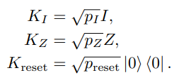

Entonces, el efecto del canal de relajacion cuando T2<=T1 para todo qubit puede expresarse como 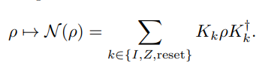

Si 2T1>=T2>T1, entonces el modelo usa una representacion de matrices de Choi. La matriz de Choi puede ser escrita asi: 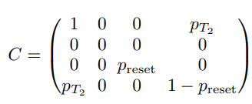.

La evolucion de la matriz de densidad p respecto a C se describiria asi 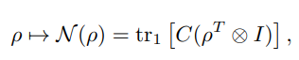. Donde tr1 es la traza respecto al sistema principal en donde la matriz de densidad p (resides, no se traduccion). Para transicionar entre la representacion con Matriz de Choi a una representacion standard, hay que usar los autovalores de la matriz.

III-Modelo unificado para ruido cuantico

Tras haber dado las definiciones de los canales de ruido cuantico por separado, ahora definiremos el **modelo unificado de ruido cuantico.**

A-Parametros de ruido cuantico:

Estos parametros son usados por los canales de ruido cuantico individuales. Son dados por la calibracion de la QC. Para las QC de IBM, los parametros calibrados se pueden ver. Para el primer grupo de errores, los parametros vienen en forma de ratios de error de operación: representan la probabilidad p1 de que una gate,al ser aplicada en un circuito, produzca un resultado erroneo. Cada gate implementada es asociada a un ratio de error especifico. Ademas, cada tipo de gate tiene tienen diferentes ratios de error dependiendo de en que qubits son aplicados.

Similarmente, los parametros del canal SPAM son una selección de ratios de error representando la probabilidad de que la preparacion del estado inicial o de que la salida de la medicion sea erronea(p2’ y p2). Cada qubit del sistema tiene diferentes ratios de error.

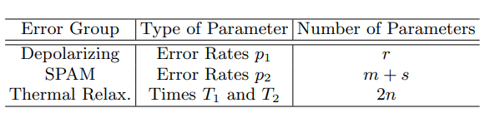

n= es el nro de qubits del sistema

m= numero de qubits que son medidos

s= numero de preparacion de estados que ocurren

r= numero de distintos tipos e gates implementadas en la arquitectura.

B- Construyendo el modelo unificado

Una caracteristica importante de nuestro modelo, es que tiene en cuenta la contectividad de los qubits en grafo arquitectonico de la computadora, de las propiedades especificas de qubits(i.e. tiempo de decoherencia) y las gates que participan en el sistema.

1. Canal de depolarizacion: un circuito ejecutado directamente en una computadora cuantica incluye gates de un solo qubit o dos qubit.
   1. Los errores de un solo qubit ocurren antes de la compuerta de un qubit, junto a los ratios de error single-qubit
   2. Los errores de dos qubits ocurren despues de una gate de dos qubits en funcion de los ratios de error de dos qubits. En el contexto de estar en un modelo arquitectonico conciente(caracteristica descripta al principio), el conocimiento de la conectividad entre los qubits de la QC esta codificada en el modelo.
2. Canal SPAM: Los errores de preparacion ocurren antes de la preparacion de estado. Los error de medicion ocurren antes de la medicion de acuerdo a los respectivos ratios de eror.
3. Canal de relajacion termica y desfase: Podemos aplicar el canal de relajacion y desfase como una funcion en cada qubit de forma individual. Esta funcion se implementa antes de que cada gate sea aplicada y ocurre en funcion de los tiempos individuales de relajacion y desfase de cada qubit del sistema.Tambien en funcion de la duracion de cada tipo de gate del sistema.
4. Unificacion de los canales: Se implemento el modelo en Qiskit, el cual simula el canal de decaimiento termico y desfase.

Ahora podemos crear el canal unificado. La aplicación de cada uno de estos canales es individual y su combinación es computada al componer los operadores de error con los gates del circuito. Asumiendo un nro abitrario t unitario, U_t gates cuánticas de un solo qubit, y un estado cuantico inicial p0, podemos expresar el efecto del modelo de ruido unificado como la evolución de los siguientes operadores: 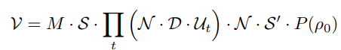

Donde , D,S,S’ y N son el canal de depolarizacion, medicion, preparacion de estado y relajacion y desfase(respectivamente). M es un superoperador de medicion, P es un superoperador de preparacion.

Puede ser entendida como una traxa computacional, sabiendo que hay que leer el calculo de derecha a izquierda.

1. Se prepara el estado inciial
2. Se lo opera con el ruido de preparacion de estado S’
3. Se lo opera con el ruido de desfase y relajacion por el tiempo ocurrido hasta ahora
4. Se realiza la siguiente operativa por cada gate del cirucito
   1. Se aplica una compuerta de un solo qubit
   2. Se le aplica el ruido de depolarizacion
   3. Se le aplica el ruido de relajacion termica y desfase por el tiempo transcurrido
5. Se aplica el ruido de medicion
6. Se efectua,finalmente, la medicion.

Grafico mas parecido a un circuito computacional:

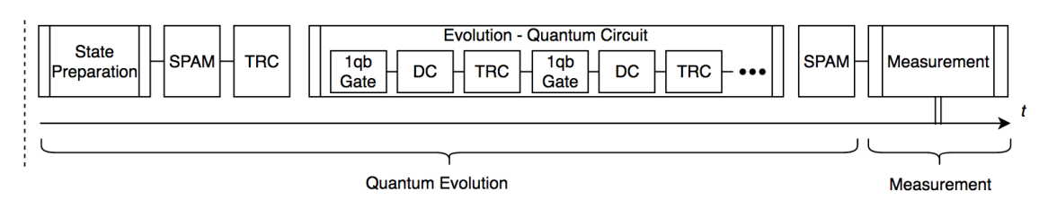

Es importante destacar que el modelo trata diferente a los gate simples y dobles en cuanto al canal de depolarizacion y el de relajacion y desfase. Se puede ver que, para gatrs dobles, solo el qubit target es afectado por el canal de depolarizacion.

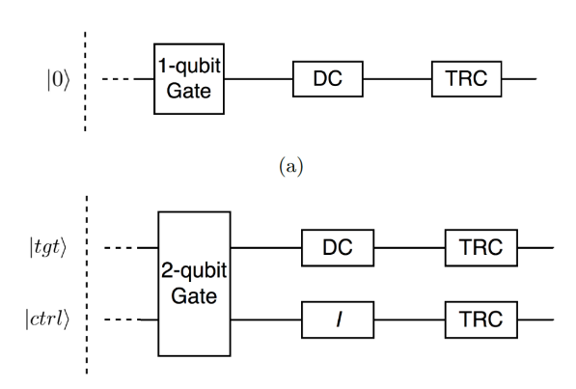

DC= depol. Channel

TRC=relax. And desf. Channel.

Simulando ruido en computadoras cuanticas

El codigo de la implementacion de este circuito esta en github,referencia 51 en pagina 6 del paper.

A-Metodos preliminares

Para el experimento usaremos discrete-time and space quantum walks.Necesitaremos una metrica para comparar los resultados de la evolucion del ruido simulado y de su ejecucion en la QC. Para eso usaremos distancias de Hellinger.

* Discrete-time quantum walks(DTQW): quantum walks son procesos unitarios que describen la mecanica cuantica como una analogia a una camino random en un grafo. Poseen propiedades intrinsecas que las hacen altamente suceptibles a ruid ocuantico.
  + Las DTQM tiene comportamiento modular.Esto describe la relacion modular entre la paridad del numero de coinflips de la caminata, el estado inicial y laposicion actual del caminante, siendo esta una propiedad que se corrompe por el ruido. Por ejemplo, el caminante empieza en un estado par |2>, y luego de un cantidad impar de pasos 1, sera encontrado en un estado impar |3> o |1>.
  + La segunda propiedad es que la quantum walks se propagan cuadraticamente en cuanto a las classical random walks

Para la implementacion de quantum walks, usamos un estilo de gatrs eficientes que usan gates invertidas. Se sabe que el nro de gates en un circuito incrementa en funcion del tamanio del espacio del estado N de forma log2 N.

* Hellinger distance: Para comparar las distribuciones de probabilidad del modelo de ruido, contra la s distributciones generadas por la computadora cuantica,usaremos distancias de Hellinger.

**Definicion 1:** Para lad distribuciones de probabilidad basadas en [s], la distancia de Hellinger entre ellas se define por

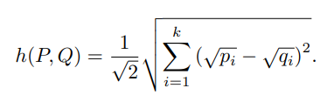

Esta metrica satisface la inecualidad del triangulo(no se que es xd). Toma valores entre 0 y 1, osea que h(P,Q) pertenece a [0,1]. 0 significa que las 2 distribuciones son iguales. Es una metrica facil de computar,de leer y no depende de las distribuciones de probabilidad analizadas.

* Parametros del modelo: Hay varios parametros para cada uno de los grupos de error simulados. La conciencia arquitectonica del modelo tiene en cuenta ratios de error y tiempos de decoherencia individuales para cada uno de los qubits.

B-Experimentos y resultados con los parametros calibrados

Para el experiment se ejecuta un step del quautm walk,es decir un coin flip.En trabajos previos se demostro que esta duracion es satisfactoria para que puedan aparecer errores y que el comportamiento del quantum walk evolucione de una forma predecible. En gral, usamos un estado inicial |0>.Significa que no necesitaremos lidiar con errores de preparacion de estado.

Ademas de nuestro modelo unificado de ruido cuantico(UNM), evaluaremos 4 modelos de ruido adicionales:

* QiskitCM: combinacion de errores de lectura, errores de depolarizacion y de relajacion y desfase.
* DSPAM: una version simple de UNM que incluye el modelo de depolarizacion para infidelidades de gates y el modelo SPAM para errores de meidcion.
* TRM: modelo unico de relajacion y desfase, implementado por Qiskit. Sigue los principios del grupo de error 3.
* SDM: modelo simple de depolarizacion no es conciente arquitectonicamente.

Esto nos permitira una comparasion clara del modelo que creamos, su permorfanse y aproximacion del comportamiento de ruido de la QC. QiskitCM es el modelo mas complejo de los simuladores de ruido de IBMQ. Es el que comparte mas similitudes con nuestro modelo UNM. Pero por otra parte,QiskitCM no tiene en cuenta los parametros de ruido de cada qubit de forma individual, pero calcula y utiliza sus promedios, generando un mayor desvio en la distribucion que nuestro modelo.

Los modelos DSPAM y TRM son, en esencia, versiones separadas y simples de los grupos de errores 1 y 2 respectivamente. Finalmente SDM es una version simple del modelo de depolarizacionERROR ACA…

Se realizaron 100.000 ejecuciones del quantum walk, con las configuraciones descritas arriba, en la QC y como una simulacion en cada uno de los modelos a comparar. Para cuantificar que tan cerca esta la evolucion de cada modelo con el comportamiento real de la QC, computamos la distancia de Hellingers entre la distribucion de cada modelo de ruido y el de la QC.

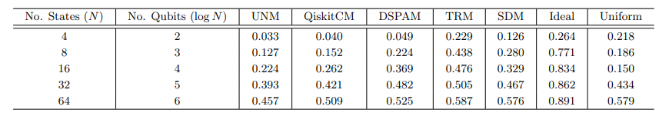

Podemos ver que, para las diferentes combinaciones de nro de estados y nro de qubits, el modelo unificado es el que obtiene una distancia de Hellinger mas cercana a 0, indicando que es el modelo cercano al funcionamiento real del ruido.

C-Modelo unificado de ruido vs Tomografia de seteo de gates

Uno de los protocolos prominentes para caracterizar operaciones cuanticas es el gate set tomography (GST). Fue usado para muchos experimentos y para implementar software open source. Las bases de GST es caracterizar las operaciones cuanticas que se hacen en el hardware. GST permite estimar la performance de un sistema para un pequenio nro de qubits.

Se puede compara con el UNM,que busca simular la evolucion cuantica completa de un circuito, usando los 3 canales previamente descritos. Mientras que GST tiene el objetivo de obtener una caracterizacion predecible de las gates cuanticas de un circuito en la QPU.Es decir, colo las operacioens logicas afectan a los qubits. Las gates cuanticas deben ser especificas antes de que GST pueda reconstruir la evolucion basada en gates.

Otra diferencia es que el protocolo GST funciona bien para pequenios sistemas cuanticos, mientras que UNM busca aproximar la evolucion del ruido en una QPU indiferentemente del tamanio del sistema cuantico. Es decir, mientras que GST trabajo bien para sistemas de 2 o 3 qubits, UNM se disenio para escalar en funcion del tamanio del circuito y del nro de qubits. Cabe destacar que hay un limite para el escalado de UNM.

Una ultima diferencia es que GST es libre de calibracion. Reconstruye un modelo del sistema cuantico que no depende de ninguna descripcion previa de las mediciones usadas o de los estados que son preparados. En UNM depende de un conjunto de parametros (que hemos descrito en otras secciones) que reflejan los niveles de ruinos en la QPU durante la ejecucion. Por eso la calibracion de estos parametros es esencial para éxito del UNM.

V-Optimizando los parametros de ruido cuantico

Hasta este punto los parametros de ruido usados son los calibrados por la QC. Eso nos provee una aproximaciones que desvian de la evolucion en la QC. En esta seccion implementaremos metodologias clasicas que nos permiten optimizar los parametros para UNM, e imitar la evolucion del QC de forma mucho mas cercana. Este procedimiento es algo posible para UNM, a diferencia de para otros modelos. Por ejemplo, para QiskitCM no se puede,ya que automaticamente dibuja los parametros calibrados por el propio hardware de la QC de IBM. Es decir, no tenemos control sobre este procedimiento. Esto ultimo es una gran limitacion de la implementacion del software de IBM, nodel modelo matematico en si.

Como vimo en IIIA, hay mucho parametros asociadas a cada gurpo de errores,y el numero crece con el tamanio del espacio del estado del walk. Veremos solo los parametros asocializados a los modelos de depolarizacion y SPAM. El tamanio del conjunto de parametros se calcula como r+m+s

m=nro de qubits que son medidos

s=nro de qubits que pasan por la preparacion de estado

r=nro de tipos diferentes de gates incluidas en el circuito.

Decidimos excluir los parametros de relajacion y desfase,T1 y T2, porque

1. Estos parametros son tomados por individualmente por cada qubit.Significa que el nro de parametros para la optimizacion crece velozmente.
2. El tiempo de ejecucion de la optimizacion de parametros se vuelve muy grande.

Como los parametros de este grupo de error estan mas asociados a la implementacion fisica de los qubits en la QC, creemos que su optimizacion sera mejor arpvoechada a la hora de implementar el nivel de modelado ingenieril de qubits(un nivel mas bajo de una arquitectura en capas).

En nuestro experimento de quantum walks, tenemos una implementacion para Hadamard,Inverter y CNOT gates. Es importante entender que cada gate se considerara para el contador del parametr o solo una vez por qubit o par de qubits, no importa cuantas veces se use en el circuito. Entonces, el nro de parametros a optimizar es .

m=nro de qubits medidos

s=nro de qubits cuyo estado fue preparado

r_c=numero de inverter gates

r_t= nro de CNOT gates

+1 para el Hadamard

Debido a que hay pequenias diferencias en lso ratios de error de las gates unicas, podemos omitir la diferenciacion entre Hadamrd y los inverter.Es decir, no hace falta optimizar ambos. Quedaria asi la ecuacion como,donde r_S son los gates de un unico qubit.

A-Optimizacion de parametros

Usaremos un metodo llamado **algoritmos geneticos.** Este metodo cecae en generaciones iterativas de nuevos parametros, simulaciones usando estos nuevos parametros y la comparacion de los resultados simulados respecto a la distribucion de la QC. En cada iteracion, los parametros que generan la evolucion simulada mas cercana a la de la QC se mantiene.

Para mantener el tiempo de ejecucion pequenio, volvemos a usar quantum walk con un peqeunio espacio de estado N=4, y un sistema de 3 qubits para su ejecucion. Los 3 qubitsson necesarios para el quantum coin. El coin nunca es medido, lo que significa que los resultados de la optimizacion de su radio de error no seran directamente visibles,pero podran serlo viendo los efectos que tiene en la computacion.

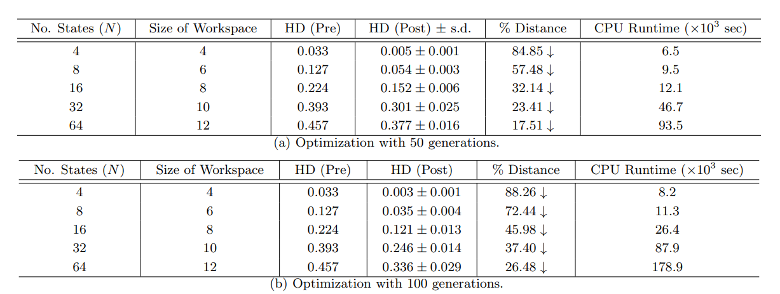

Ver el pdf original para ver los detalles de como se llevo a cabo el experimento.

B- Analisis de los parametros de ruido

Compararemos los parametros del modelo pre y postotpimizacion para el caso de N=4 estados. Elegimos el sistema mas pequenio ya que esel que tiene el menor nro de parametros optimizados, pero este analisis puede extender a sistemas de mayor tamanio.

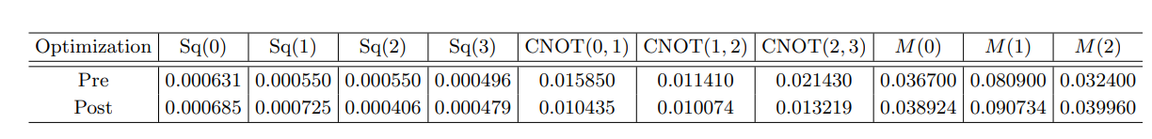

Sq son los ratios de error para gates de un solo qbuit. En gral podemos ver que los modelos de ruido operan de forma mas cercana a la computadora teniendo ratios de error diferentes a los otorgados por las calibraciones de la computadora. Especificamente, comparando los parametros pre y postoptimizacion, las operaciones singlequbit y las mediciones en los qubits 0 y 1 de IBMQC son mas ruidosas de lo que las calibraciones dicen.Mientras que para el CNOT de qubit 2 y 3 es mucho menos ruidosa de lo que dice.

1. El mismo analisis hecho para sistemas mas grandes muestra que el modelo se mantiene mas cercano a la computadora cuando las operaciones singlequbit y mediciones son mayoritariamente mas ruidosas que calibradas, mientras que para las operaciones de dos qubits tiende a ser menos ruidosa. Hay varios factores que causan esto. La longitud del experimento es uno. Para experimentos mas grandes, los tiempos T1 y T2 son mayores, haciendo que sea dificil obtener una conclusion a partir del analisis. Ya se ha mostrado que la metodologia que desarrollamos es muy buena en QC pequenias para ver la sobrestimacion o subestimacion que hace la QC en sus calibraciones de ratios de error.
2. Lo segundo es que los resultados encontrados antes son el promedio de 3 rutinas de optimizaciones. Esto significa que lo enunciado por este analisis podria seguir siendo un artefacto de la aleatoriedad oculto en nuestra tecnica de optimizacion de parametros.